Муниципальное бюджетное дошкольное образовательное учреждение
детский сад комбинированного вида № 4 станицы Крыловской
муниципального образования Крыловский район

Исследовательско - творческий проект

в средней группе

«Вода, какая она?»

Воспитатели: Чутова И. Н.
Плеева Н. А.

2016 г.
Актуальность темы: Обычная вода – наполненное тайнами чудо природы. Вода - самое распространённое вещество на Земле. Водой заполнены океаны, моря, реки, озёра, болота, ручейки и лужи. Вода есть и в воздухе. Мы сами в значительной степени состоим из воды, и без воды невозможно существование всего живого. Обыкновенная вода, с которой мы встречаемся каждый день – и не раз, какая она?

Структура проекта
Тема проекта | Тайны окружающего мира.
Название проекта | “Вода, какая она? ˮ
Тип проекта | Исследовательский, творческий, среднесрочный, групповой.
Цель | Расширение и углубление представлений детей о воде, её свойствах, состояниях. Воспитание бережного отношения к воде, как источнику жизни человека и всего живого на Земле.
Задачи | Образовательные области
 | Социально-коммуникативное  развитие | Воспитывать у детей навыки совместного взаимодействия в процессе экспериментальной деятельности, при выполнении коллективных творческих работ по изодеятельности, умение согласовывать свои действия, желание работать сообща.  Формировать трудовые навыки в ходе организации опытов: подготовить и убрать рабочее место. Познакомить с правилами безопасного обращения с материалами, инструментами и оборудованием в процессе проведения опытов, экспериментов.
 | Познавательное развитие | Расширить и углубить знания детей о воде, её свойствах и состояниях. Сформировать представления детей о значении воды в жизни человека и всего живого на земле. Развивать логическое мышление детей через применение символов моделей. Обобщить знания детей о  водоёмах.
 | Речевое развитие | Развивать речь, усложняя формы речевого общения: монологи (описательно-повествовательные), диалоги (вопросно-ответные), полилоги (коллективное обсуждение – в ходе обсуждения экспериментов). Познакомить детей с художественными произведениями, пословицами, загадками по теме “Вода”.
 | Художественно-эстетическое развитие | Выполнить индивидуальные и коллективные творческие работы по теме “Вода”. Познакомить со звуками природы, связанными с водой: шум дождя, моря и т.п.
 | Физическое развитие | Разучить подвижные игры, физминутки по теме “Вода”.  Формировать культурно-гигиенические навыки: привычку мыть руки, умываться.
Участники проекта | Дети, воспитатели средней группы, родители.
Сроки выполнения | Июнь - июль 2016 г.
Планируемый результат реализации проекта | Дети имеют представление о воде, её состояниях, свойствах. Знают о значении воды в жизни человека и всего живого на Земле. Понимают значение символов моделей, умеют их применять. Умеют пользоваться материалами и оборудованием опытно-экспериментальной деятельности для изучения воды и её свойств.
Этапы реализации проекта
Организационно-подготовительный

План  мероприятий | - Постановка цели и задачи  - Составление плана работы по реализации проекта.  - Подбор бесед, игр, аудиозаписей mp3 из цикла “Звуки природы”, комплексов физминуток, опытов по теме.  - Подготовка материала для изобразительной деятельности, художественной литературы для чтения детям, стендовой информации для родителей.  - Разработка и создание символов, обозначающих свойства и состояния воды.  - Совместная с родителями работа по пополнению уголка экспериментирования.

Исследовательский этап проекта

Планирование мероприятий по реализации проекта

Дата | Содержание
1 – 2 недели | Беседа “Что мы знаем о воде?ˮ  Экспериментальная деятельность “Путешествие Капелькиˮ.  Опыт №1 “Вода прозрачная”.  Опыт №2 “У воды нет цвета, вкуса и запаха”.  Опыт №3 “Вода жидкая”.  Прослушивание аудиозаписи mp3 – детская песенка “Вода буль-буль”.  Прослушивание аудиозаписей из цикла “Звуки природы”: “Звонкий ручей”.  Рисование “Природные водоёмы: ручей, озеро”.  Подвижные игры “Пройди через речку по мостику”, “Ручеёк”.  Физминутка “Дождик”.  Чтение стихотворений “Сколько знаю я дождей” (А.Тараскин), “Ручеёк” (Т. Жиброва), “Ах ты девочка чумазаяˮ (А. Барто).  Чтение пословиц, поговорок о воде.
3 – 4 недели | Беседа “Кому нужна вода”.  Наблюдение за растениями в уголке природы.  Опыт №4 “Вода не имеет формы”.  Опыт №5 “В воде некоторые вещества растворяются, некоторые – не растворяются”.  Опыт №6 “Разноцветная водичка”.  Рисование “Природные водоёмы: река, водопад”.  Подвижные игры “Караси и щукаˮ, “ С кочки на кочкуˮ.  Пальчиковая игра “Вышел дождик погулять”.  Прослушивание аудиозаписи mp3 – детская песенка “Дождь в ладошках”.  Прослушивание аудиозаписей из цикла “Звуки природы: шум водопада”.  Лепка “Озеро с камышами”.  Чтение рассказа “ Как люди речку обиделиˮ ( Н. А. Рыжова), стихотворений “Что случилось с рекой” (Б. Заходер), “ Капля дождевая” (Т. Маршалова).
5 - 6 неделя | Беседа “Вода и её превращения”.  Опыт №7 “Пар – это тоже вода”.  Опыт №8 “Вода из продуктов”.  Просмотр обучающего мультфильма “Азбука безопасности – за бортом”.  Аппликация “Тучи по небу бежалиˮ.  Рисование “Природные водоёмы: море, океан”.  Подвижная игра “Море волнуетсяˮ, “Мы капелькиˮ.  Пальчиковая игра “Ветер на море”.  Прослушивание аудиозаписей из цикла “Звуки природы”: “Шум моря”, “Прибой”.  Прослушивание аудиозаписи mp3 – детская песенка “Синяя вода”.  Чтение стихотворений “Как умывается ёжикˮ (Г.Виеру), “Трудолюбивая вода” (В. Иванова).
7- 8 неделя | Беседа “Как беречь водуˮ.  Опыт №11 “Лёгкие предметы не тонут, тяжёлые опускают на дно”.  Опыт №12 “В солёной воде предметы не тонут”.  Наблюдение – за облаками.  Прослушивание аудиозаписи mp3 – детская песенка “Облака – белогривые лошадки”.  Просмотр обучающего мультфильма “Безопасность на воде летом”.  Рисование “Искусственные водоёмы: фонтан, аквариум”.  Подвижная игра “Солнышко и дождик”, пальчиковая игра “Капитан”.  Прослушивание аудиозаписей из цикла “Звуки природы”: “Дельфины”, “Пение птиц и звуки моря”.  Аппликация “Рыбки в аквариуме”.  Чтение стихотворения “Моряк” (Е. Стеквашова).  Итоговое занятие по познавательно-исследовательской деятельности “Путешествие в мир воды”(в рамках занятия - обучающая презентация Power Point “Вода, вода, кругом вода”).

Заключительный этап проекта

Практический результат | Практические разработки материала по теме проекта, пополнение уголка по познавательно-исследовательской деятельности. Выставка детских творческих работ по теме “Вода вокруг насˮ
Форма презентации проекта | Итоговое комплексное занятие “Путешествие в мир воды”.

Литература
1. О. Ф. Горбатенко – Система экологического воспитания в ДОУ: Учитель, 2007
2. Журнал “Дошкольное воспитание”, №3, 2003.
3. Журнал “Дошкольное воспитание”, №6, 2007.
4. Г.П. Тугушева А.Е. Чистякова – Экспериментальная деятельность детей среднего и старшего дошкольного возраста: Детство-Пресс, 2013.
5. Организация экспериментальной деятельности дошкольников: Методические рекомендации/под ред. Прохоровой Л.Н. – М.: Аркти, 2004.

Приложение к проекту:

Беседа «Кому нужна вода?»
Наблюдение за растениями в уголке природы.
Цель: способствовать развитию представлений детей о воде, где есть вода в природе; понимания ценности и значимости воды в жизни всего живого; необходимости беречь водопроводную воду; порассуждать с детьми над проблемой, почему так мало чистой воды остаётся на земле.

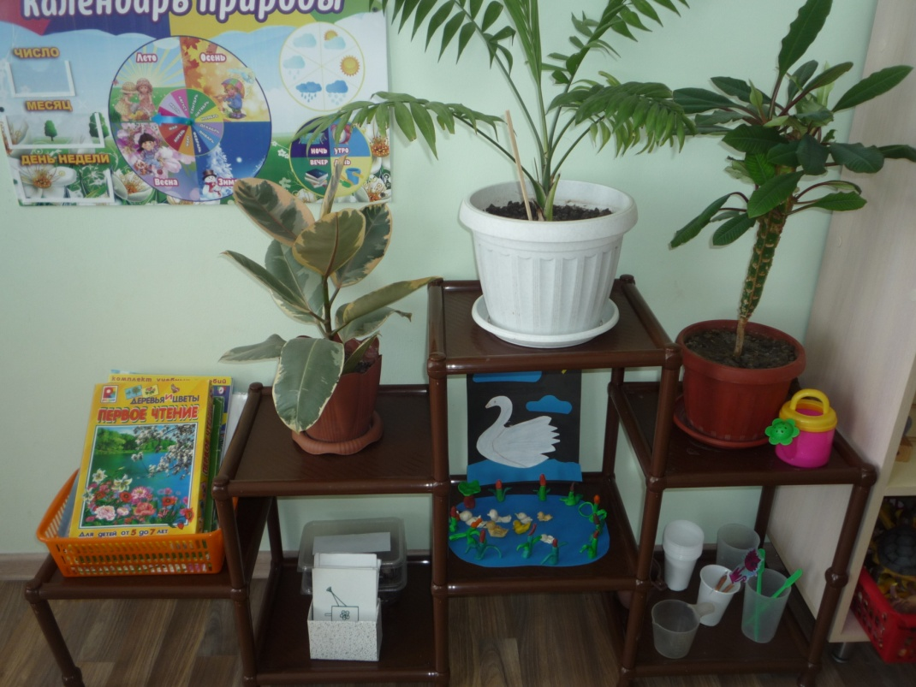

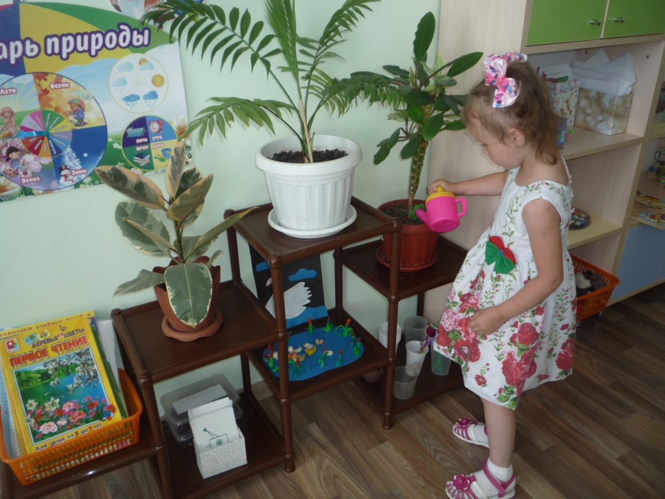

Занятие «Путешествие в мир воды».
Цель:
Формирование исследовательской деятельности детей.
Задачи:
О.О. «Познавательное развитие»:
Развивать познавательный интерес детей через исследовательскую деятельность.
Закрепление знаний о разнообразном состоянии воды, ее свойствах, о круговороте воды в природе. Использование символов при изучении свойств воды.
О.О. «Речевое развитие»:
Развитие речи и речевого слуха, мелкой моторики рук. Формирование умения отгадывать загадки.
О.О. «Физическое развитие»:
Развитие двигательной активности детей.
О.О. «Социально-коммуникативное развитие»:
Развивать умение работать в группе, учитывать мнение партнера, вежливое общение друг с
другом.
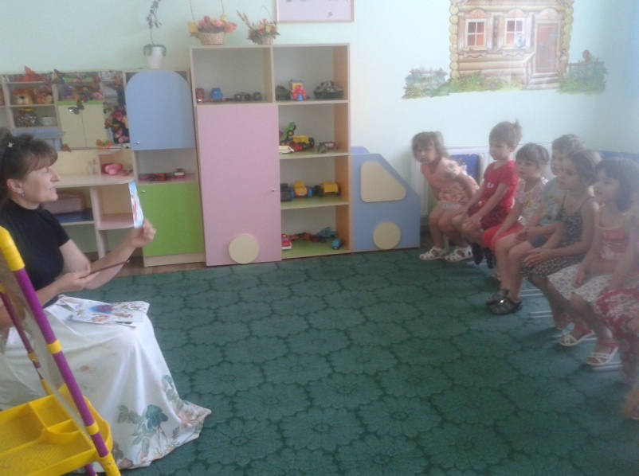

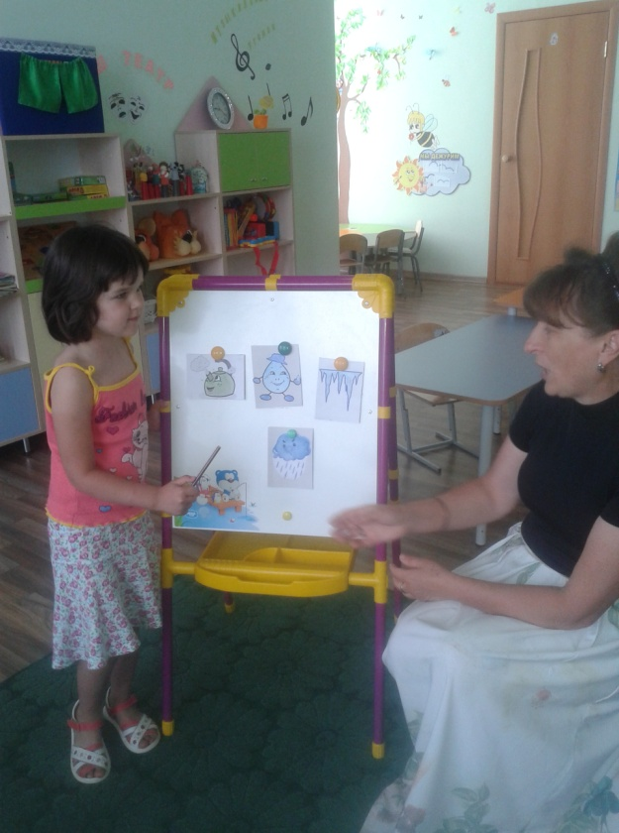

Экспериментальная деятельность.
Опыт «У воды нет цвета, вкуса и запаха».
Цель: подвести детей к пониманию того, что вода прозрачна, не имеет вкуса и не имеет запаха.
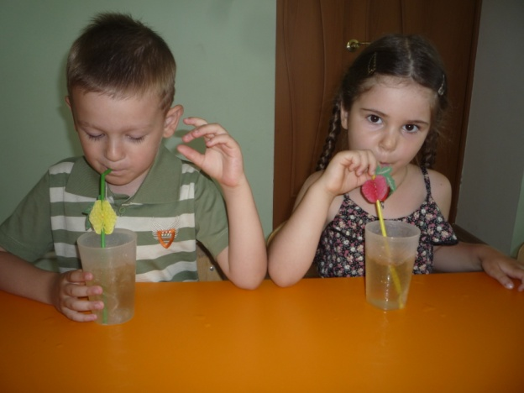

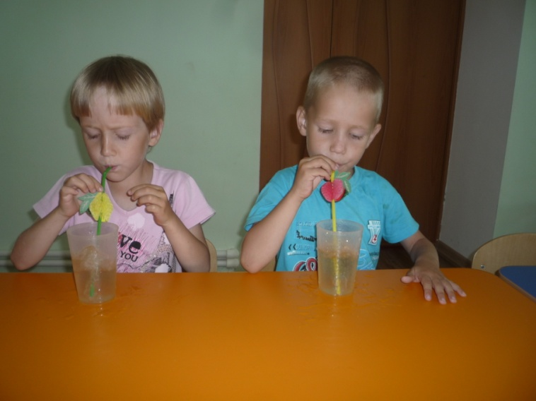

Опыт «Разноцветная водичка».
Цель: показать детям, что вода приобретает цвет того вещества, которое в ней растворяется.

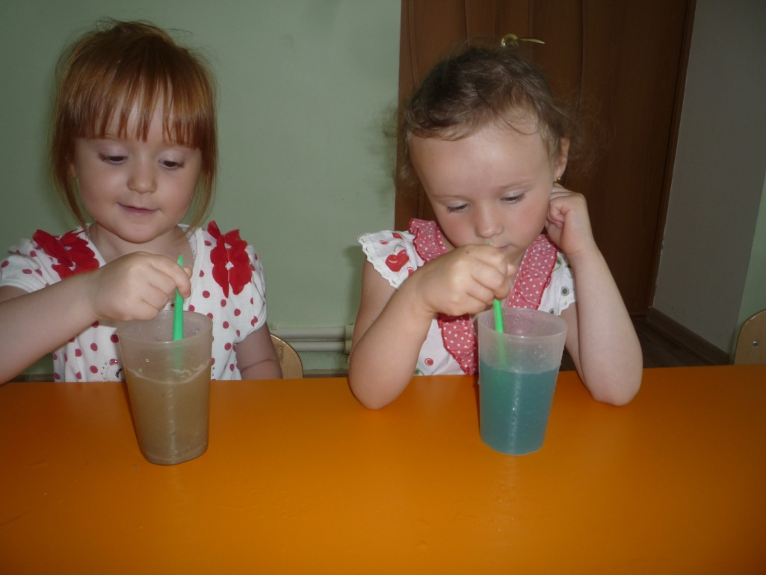

Художественно-эстетическое развитие.
Рисование природных водоёмов: «Озеро», «Река».
Цель:
1. Познакомить детей с особенностями водоёмов на примере рек (озер).
2. Воспитывать любовь к родному краю, эстетическое восприятие живой природы .
3. Упражнять детей в аккуратном раскрашивании рисунка, не выходя за контуры. Закреплять умение пользоваться кисточкой, разбавлять краски водой.
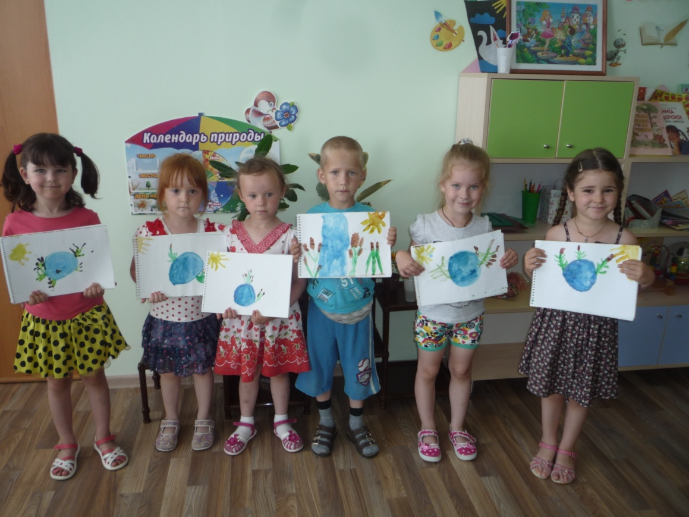

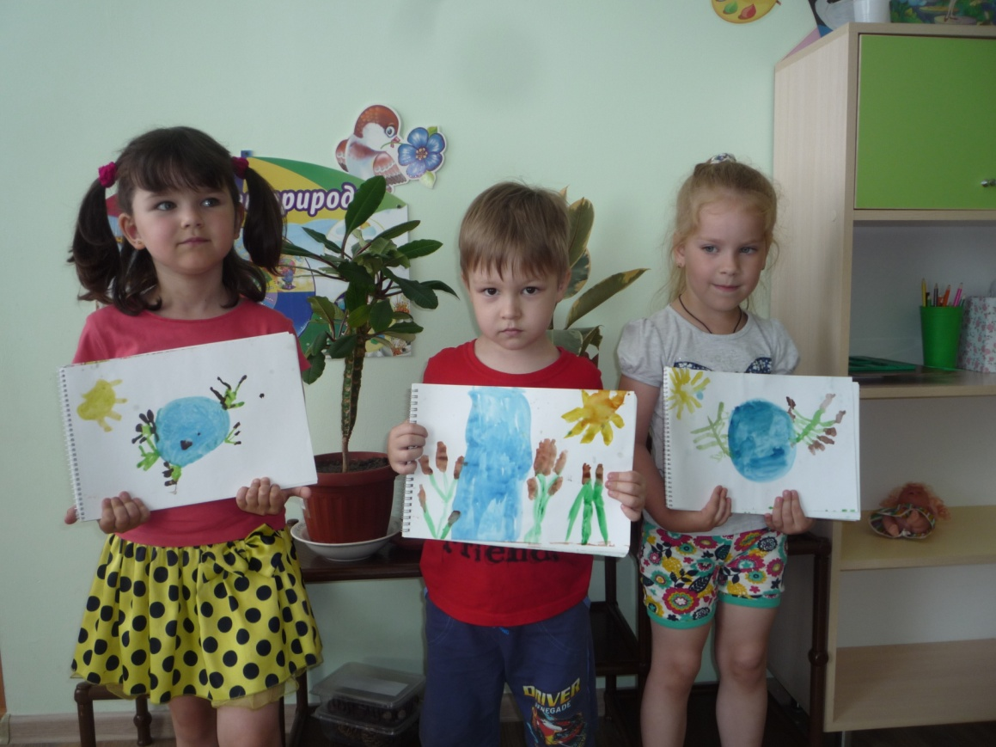

Лепка: «Озеро».
Цель:
1. Учить создавать образ утки из отдельных деталей, используя навыки работы с пластилином – отщепление маленьких кусочков, скатывание, расплющивание.
2. Развивать словарь, мелкую моторику рук, координировать движения рук, творческое воображение.
3. Воспитывать заботливое отношение к природе и её обитателям.

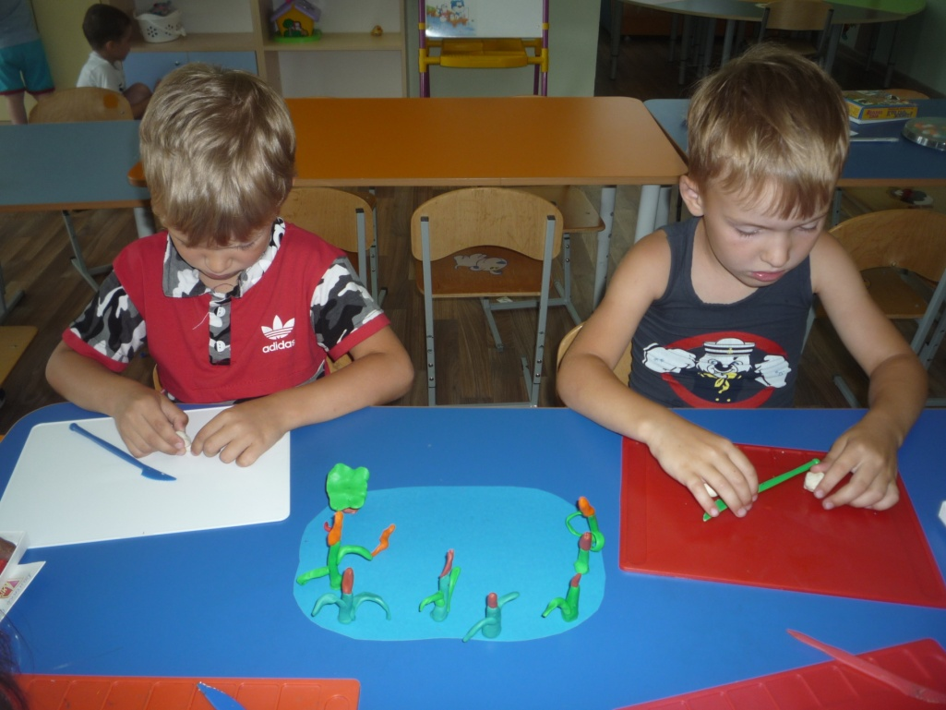

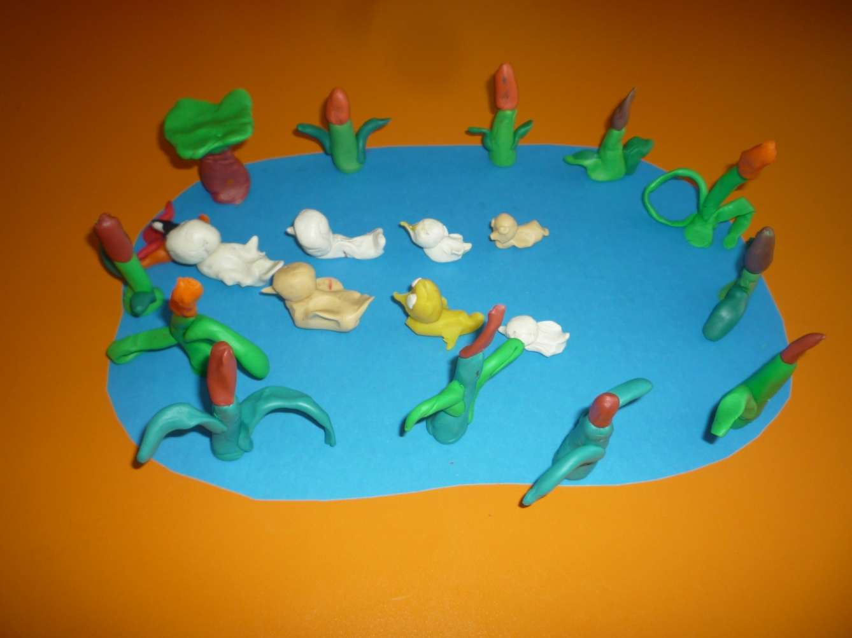
Аппликация: «Тучи по небу бежали».
Цель:
1. Познакомить детей с техникой аппликативной мозаики: разрывать узкие полоски бумаги на кусочки и наклеивать их в пределах нарисованного контура.
2. Напомнить детям, что даже такой привычный объект, как вода, таит в себе много неизвестного; дать детям элементарные знания о круговороте воды в природе.

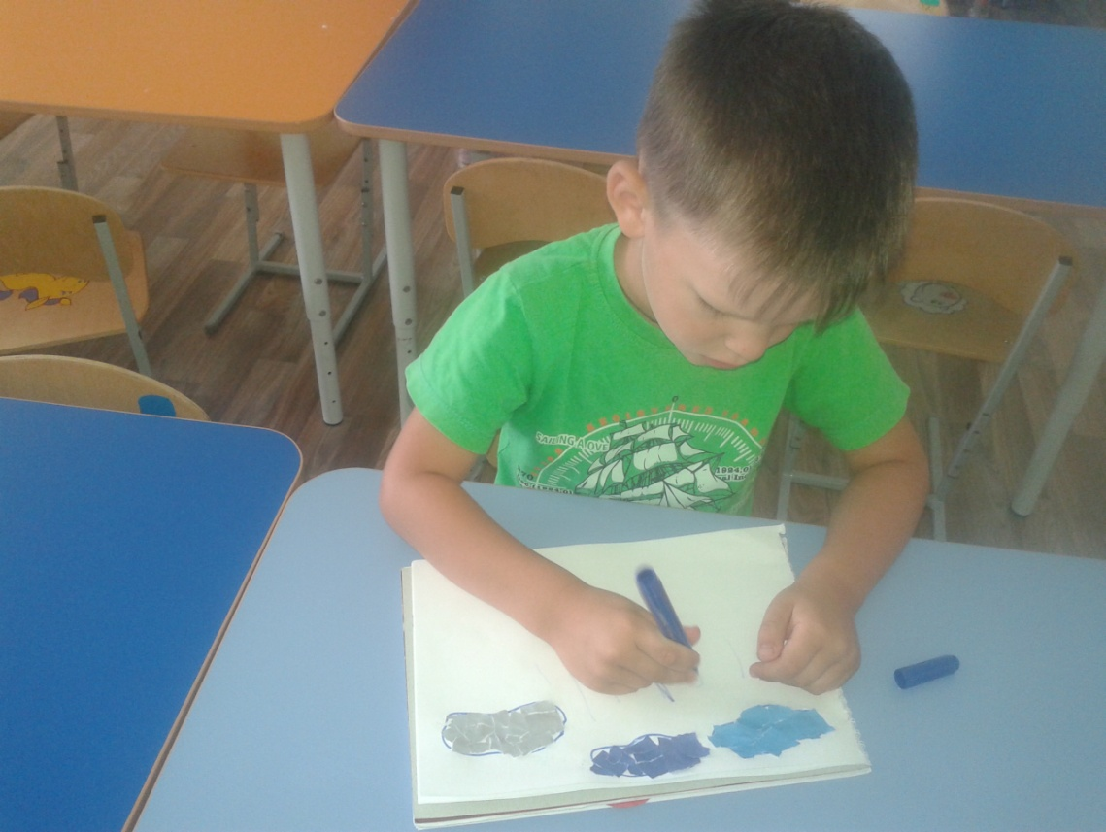
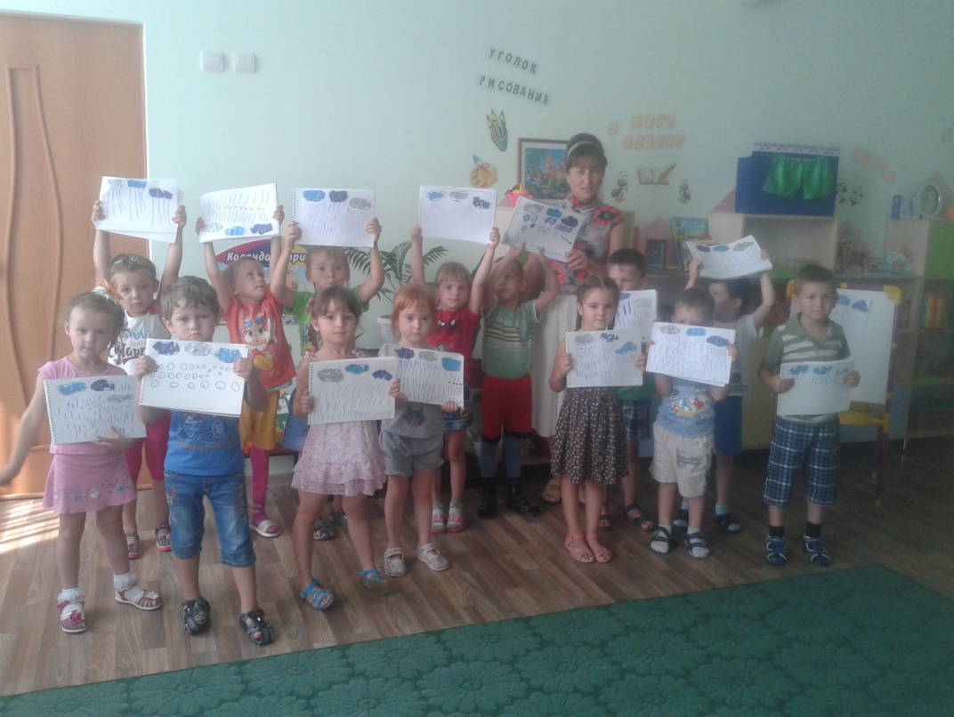
Физическое развитие.
Подвижная игра «Ручеёк».
Цель: развитие ловкости, гибкости, подвижности, коммуникативных способностей, образного мышления, фантазии; закрепить знания детей о движении воды в природных водоёмах.

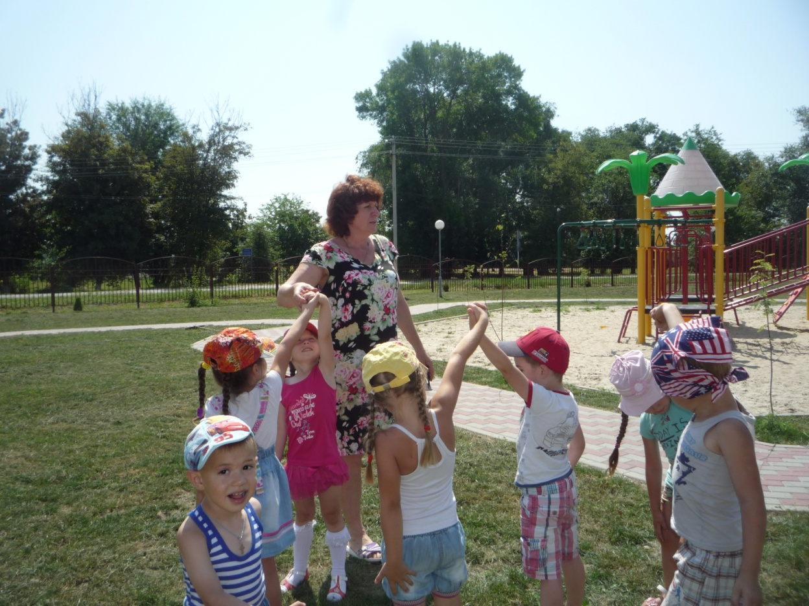

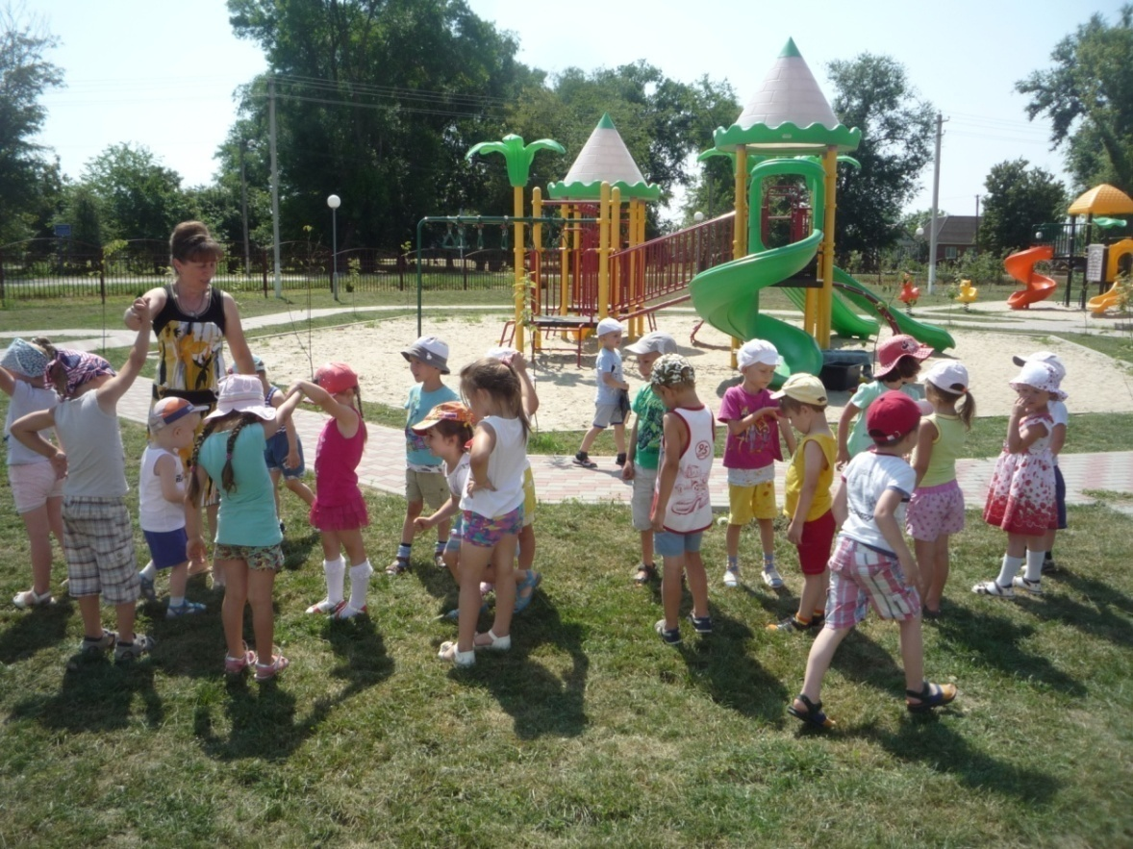
Физминутка «Дождик».
Цель: предупреждение утомления, улучшение общего состояния детей, переключение внимания с одной деятельности на другую, восстановление работоспособности детей, закрепление общей моторики и координации речи с движением.

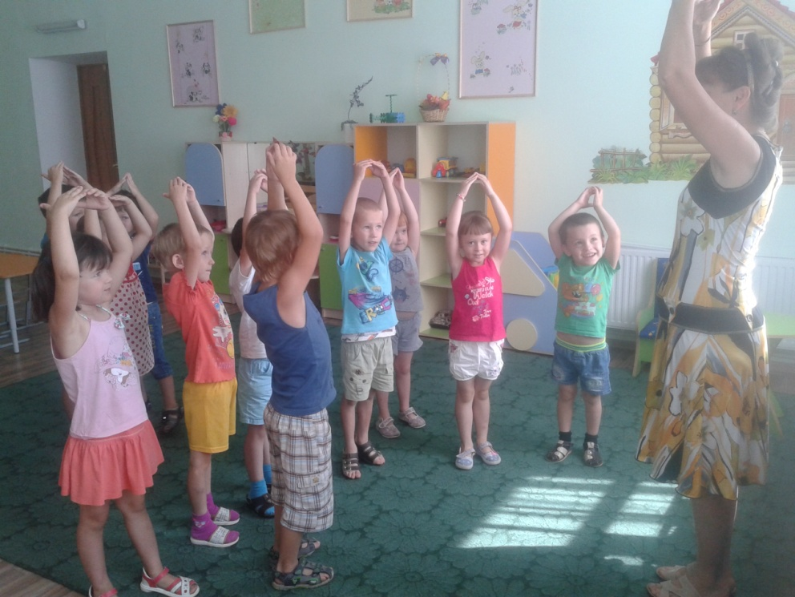

Пальчиковая игра «Вышел дождик погулять».
Цель: учить детей создавать образ дождя нетрадиционным методом, учить сочетать воедино действия со словами стихотворения, развивать воображение, мелкую моторику.

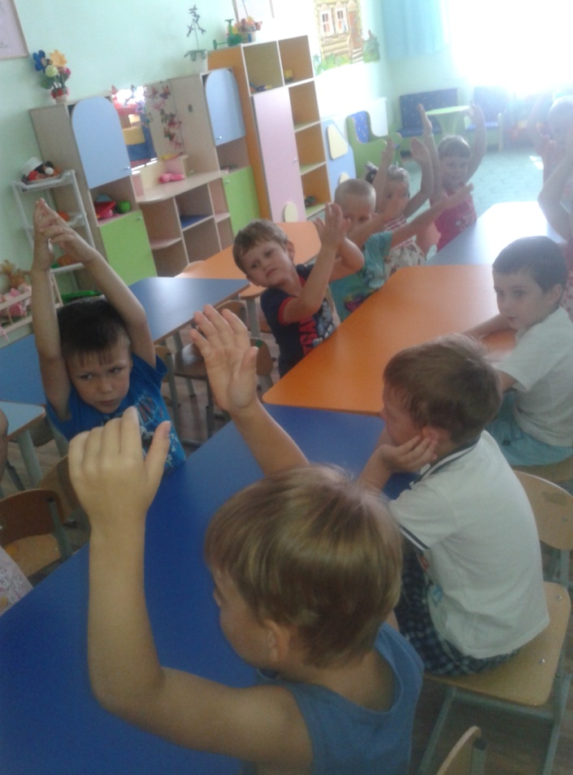
Формирование культурно-гигиенических навыков:
привычки мыть руки, умываться.

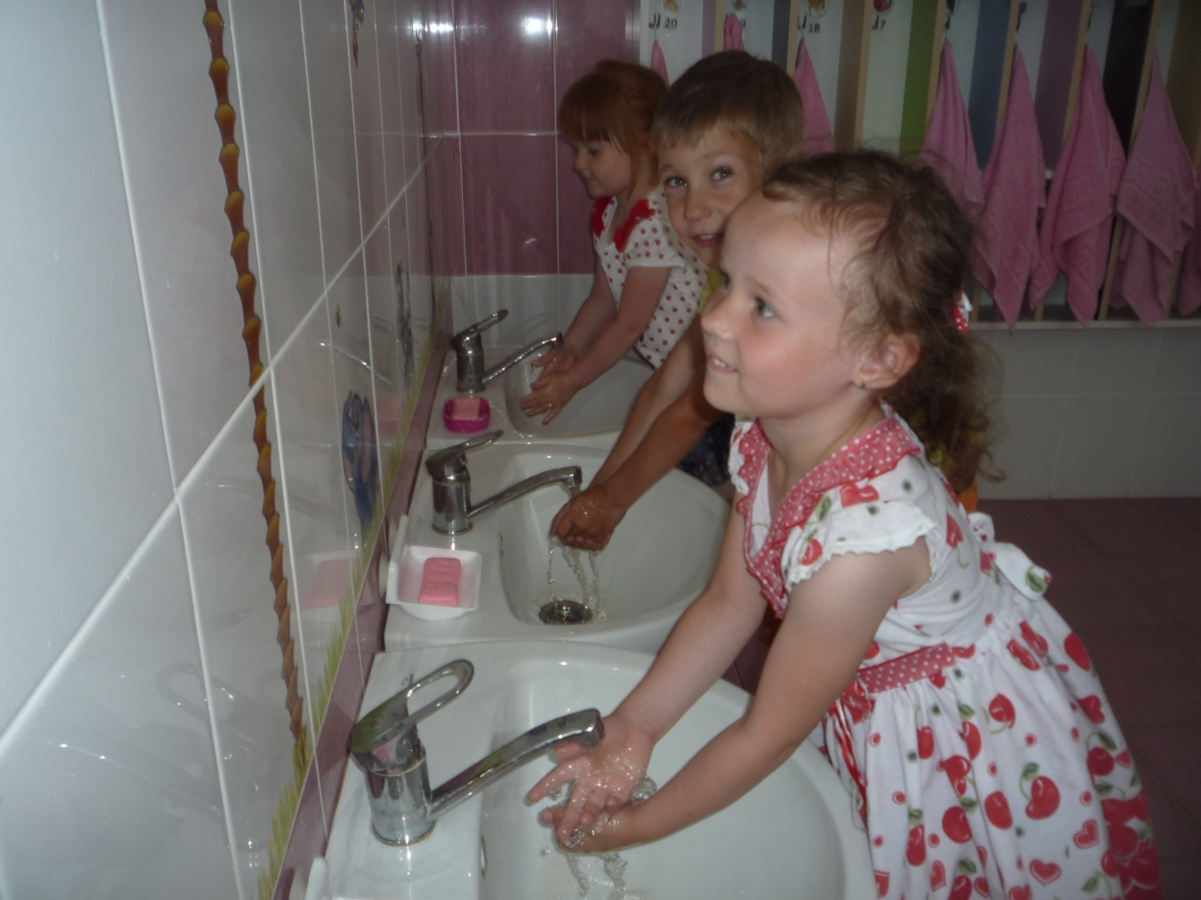

Купание в бассейне.

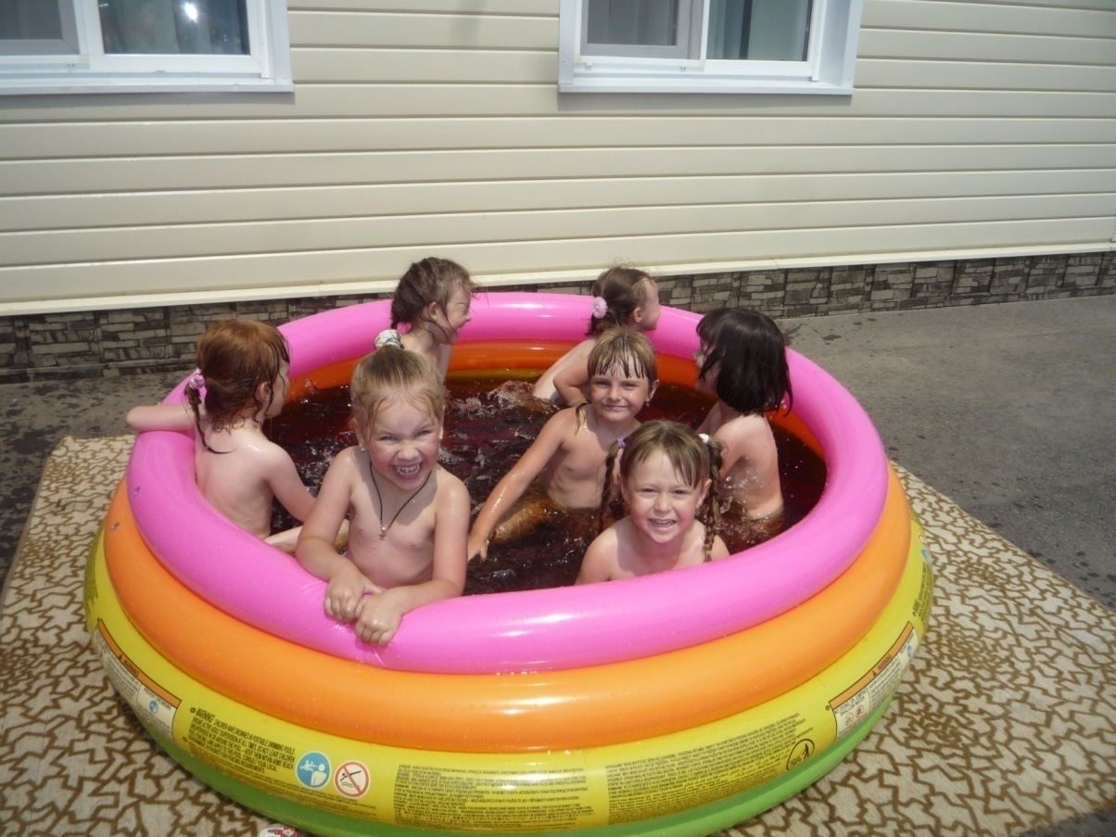
Стендовая информация для родителей:
«Игры с водой. Это интересно!»

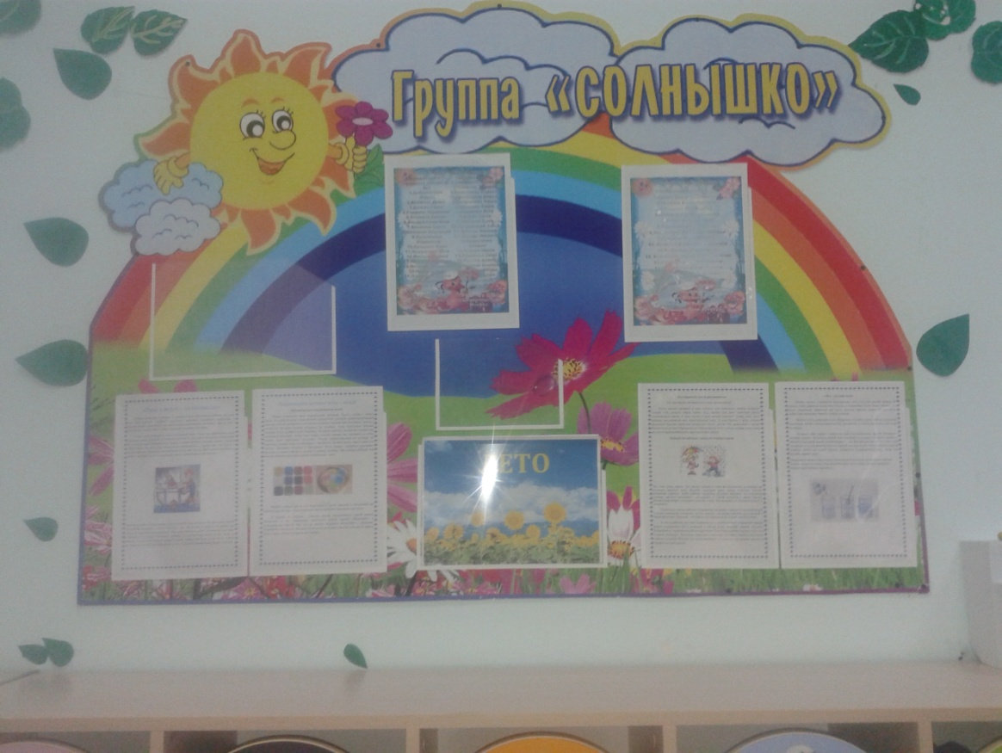

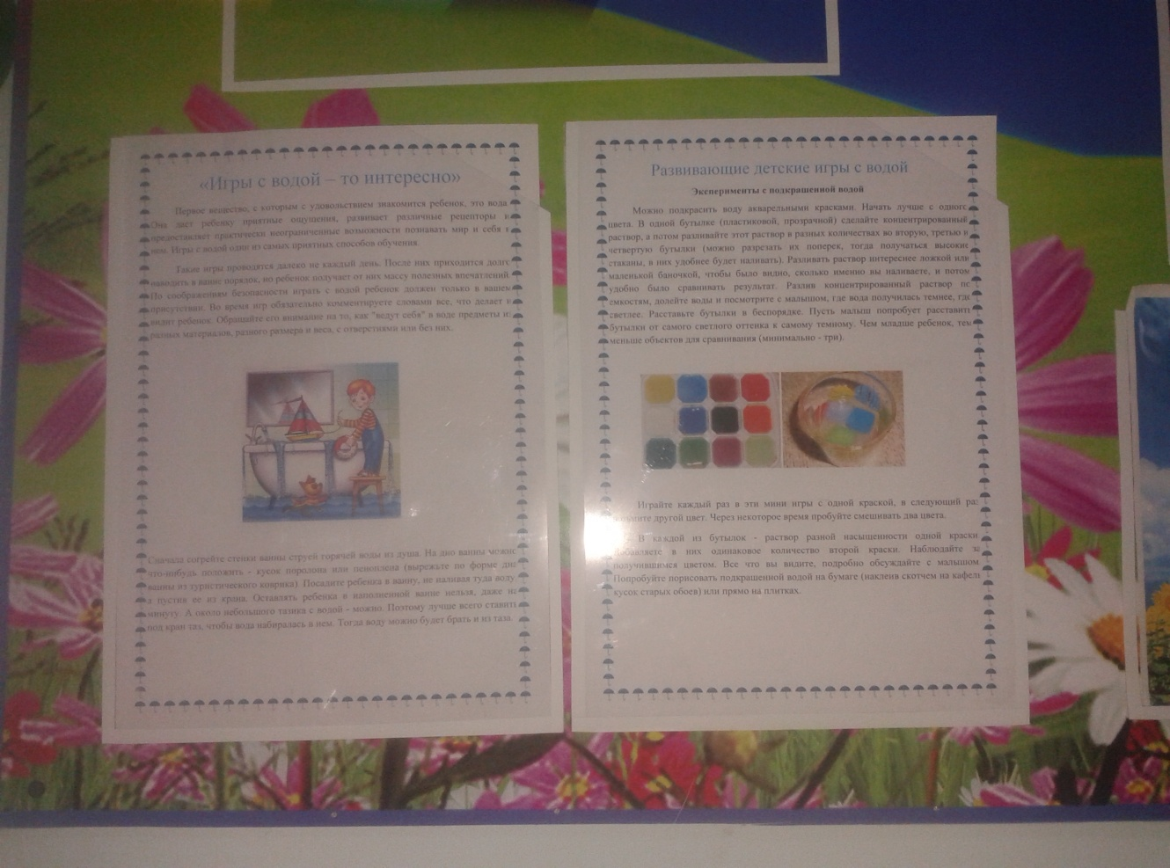
Выставка детских творческих работ по теме:
«Вода в природе».

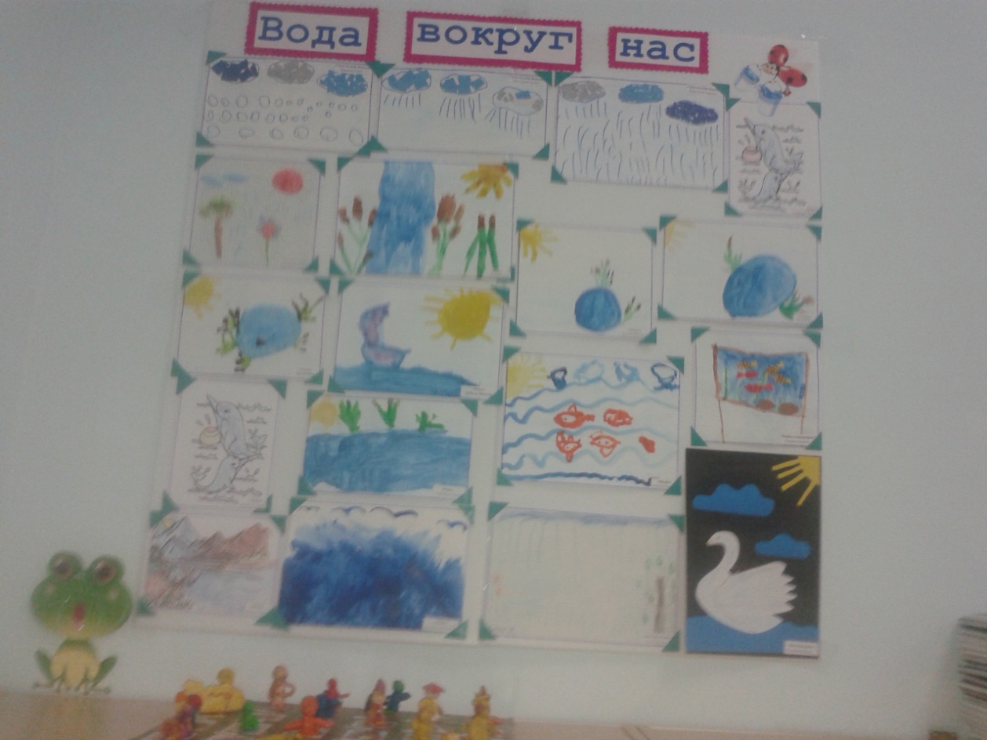
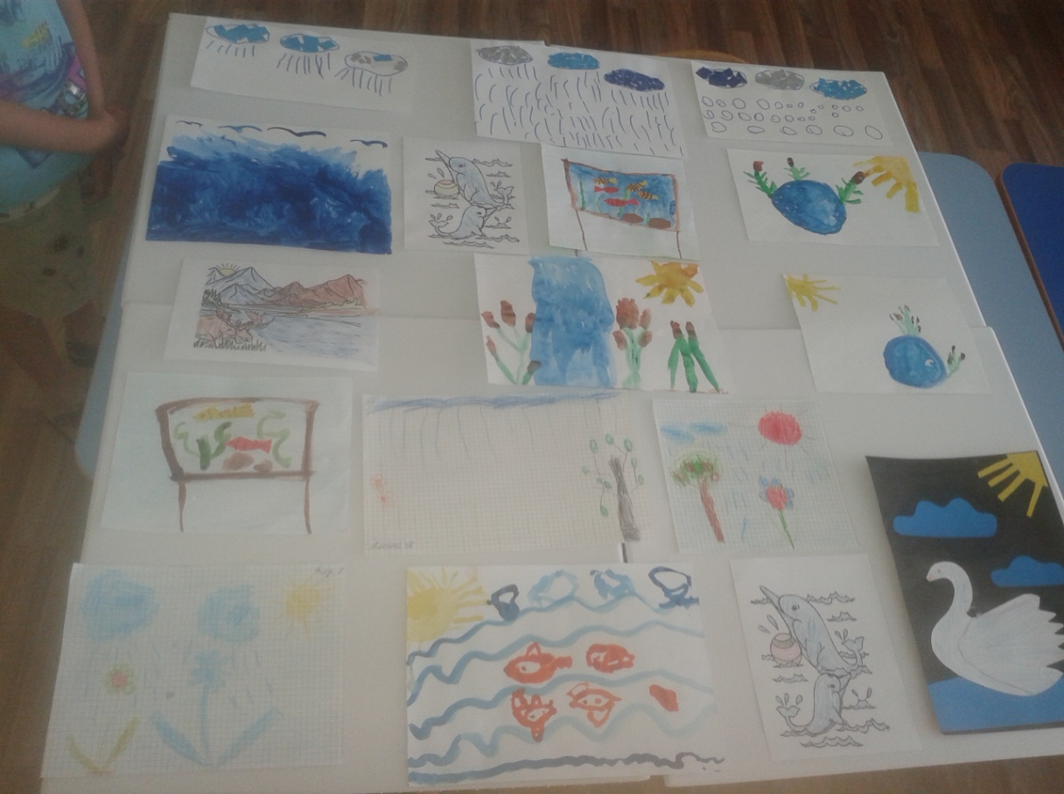

Рецензия
на исследовательско - творческий проект «Вода, какая она?» воспитателей средней группы МБДОУ №4 ст. Крыловской МО Крыловский район Чутовой И. Н., Плеевой Н. А.
Дошкольники – прирожденные исследователи. И тому подтверждение – их любознательность, активность, постоянное стремление к экспериментированию. Это стало причиной, побудившей педагогов сформировать у детей глубокие представления о мире окружающей природы. Возникло желание обратить их внимание на то, что даже такой привычный объект, как вода, таит в себе много неизвестного. Проект «Вода, какая она?» направлен на закрепление и углубление знаний детей о воде, её свойствах и состояниях, на воспитание бережного отношения к природным ресурсам.

В представленных материалах имеется подробное описание реализации проекта: представлена структура проекта (где описаны актуальность проекта, цель и задачи по образовательным областям, сроки реализации, участники проекта, предполагаемые результаты для детей), расписаны этапы работы над проектом всеми участниками образовательного процесса, размещены фотографии, которые иллюстрируют проведенную работу над проектом педагогами в своей группе.
Работа в рамках проекта велась в системе и комплексно. Педагогами разрабатывались и проводились мероприятия познавательного цикла с изобразительной, творческой и экологической деятельностью дошкольников. В подаче материала использовались интерактивные компьютерные технологии - обучающая презентация Power Point “Вода, вода, кругом вода”. Музыкальное сопровождение проводимых мероприятий создавало положительный эмоциональный настрой. Присутствовала самостоятельная деятельность дошкольников – подвижные игры, познание окружающего мира, маленькие открытия в родной природе. Все виды детской деятельности в проекте достаточно полно интегрированы, что способствовало более успешному освоению материала. Интересна в оформлении выставка детских творческих работ по теме “Вода вокруг насˮ.
В ходе реализации проекта дошкольники узнали о значении воды для человека, животных, птиц, рыб, растений; научились понимать взаимосвязь воды и всего живого на Земле, закрепили знания о разнообразном состоянии воды, получили представление о различных видах водоёмов. У детей появились исследовательские умения, соответствующие возрасту, сформировалось бережное и экономное отношение к водным ресурсам.

Рецензируемый проект представляет собой серьезную и интересную работу. Он выполнен на высоком уровне. Достигнутые результаты устойчивы. Содержание проекта отвечает интеллектуальным возможностям дошкольников среднего возраста. Считаю, что данный материал может быть полезен всем воспитателям ДОУ.

Руководитель РМО
по познавательному развитию ___________________ К. М. Васильева
« ___» ________________ 2016 г.

